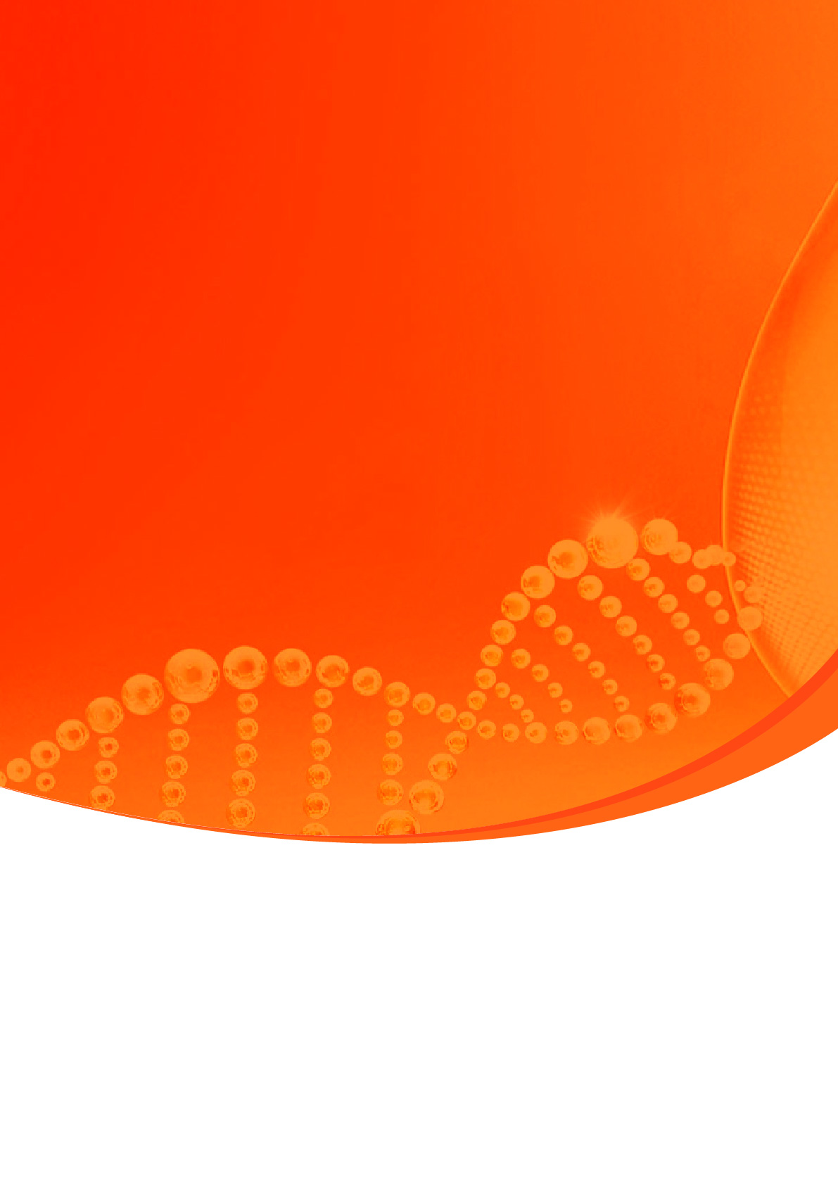ttt

**硬组织病理切片实验**

|  |  |  |  |
| --- | --- | --- | --- |
|  |  |  |  |
|  |  |  |  |
|  |  |  |  |
|  |  |  |  |

**检测结题报告**

|  |  |  |  |
| --- | --- | --- | --- |
| **客户姓名** |  | **订单编号** |  |
| **项目启动日期** |  | **项目完成日期** |  |
| **报告撰写人** |  | **报告复核人** |  |
| **报告授权人** |  | **报告生效日期** |  |

尊敬的客户：

您好！

**成都奥创生物科技有限公司**是联合多家高校、科研院所发起，由一批基础生物学、生物医药、临床医学领域杰出的科学家带队组成。主营业务包括整体课题项目服务实验（分子、蛋白、细胞、动物、病理等），全方位生物、医学研究技术服务和科研设计咨询、生物医药企业CRO外包服务等。

**成都奥创生物**联合多位来自于中山大学、四川农业大学、华中农业大学、四川大学、中科院等著名高校以及研究机构的专家学者担任企业顾问，其中专业覆盖肿瘤学、蛋白免疫学、分子生物学、细胞生物学、形态学等诸多领域，并与国内相关领域的专家以项目合作的方式联合开展转化医学研究，组成了一个优势交叉互补、高度专业的科研团队，负责研发课题的具体实施和推进，确保各项目的高效与质量。致力于实验科研平台互联，资源共享。借助此平台为广大科研院校，生物医药企业及个人提供分子、蛋白、细胞、病理等研究技术服务。

1. **整体项目平台**

能为广大客户提供从课题咨询，课题设计，项目实施到论文撰写，润色，发表等一站 式整体课题外包服务，强大的科研团队，全面的技术平台和完善的管理体系，让您的课题进展更加高效。

1. **核酸研究平台**

服务项目：核酸抽提，常规PCR，荧光定量PCR，微滴式数字PCR，载体构建，甲基化检测等。

1. **蛋白与免疫平台**

服务项目：Western blot，IP/COIP检测，无标记分子互作检测，ELISA，多因子蛋白悬液芯片检测，蛋白表达纯化，蛋白质谱等。

1. **细胞研究平台**

服务项目：细胞周期，细胞凋亡，细胞增殖，细胞共培养及趋化，细胞迁移及侵袭，细胞粘附检测，流式细胞检测，稳转细胞系构建，细胞单克隆形成检测，双荧光素酶检测，显微拍照检测等。

1. **病毒包装平台**

服务项目：慢病毒包装，逆转录病毒包装，腺病毒包装，腺相关病毒包装等。

1. **病理染色**

服务项目：各类切片及染色服务，电镜检测，免疫荧光，免疫组化，tunel，原位杂交染色，全景扫描，分析阅片等。

1. **动物模型平台：**

服务项目：常见疾病动物模型及肿瘤模型构建，肝功，肾功，血糖，血脂，无机离子，尿常规，凝血检测，血常规等生化检测。

**我们的服务承诺：** █ 唯一 █ 真实 █ 专业 █ 效率

欢迎科研院所、医院、生物医药企业的广大用户来我公司进行科研项目订制，我们将为您提供专业高效的一站式科研服务。

目录

一、 实验简介 5

二、 实验仪器、试剂耗材 5

三、 实验步骤 6

四、 图像采集 6

# 实验简介

硬组织病理是将质地坚硬的样本，进行切片染色，观察组织结构并对相关参数进行测量分析的实验。检测对象主要包括牙齿骨骼，心血管支架，及植入合金、高分子材料、陶瓷的组织。

# 实验仪器、试剂耗材

2.1仪器

|  |  |  |
| --- | --- | --- |
| **仪器名称** | **品牌** | **型号** |
| 硬组织切片机 | 德国莱卡 | SP1600 |
| 自动化生物组织脱水机 | 武汉俊杰电子有限公司 | JJ-12J |
| 倒置相差荧光显微镜 | Nikon | Ti-U |
| 恒温水浴锅 | 常州普天仪器制造有限公司 | SHA-CA |
| 真空干燥箱 | 上海一恒科学仪器有限公司 | DZF-6050 |

2.2试剂

|  |  |  |
| --- | --- | --- |
| **试剂名称** | **品牌** | **货号** |
| 无水乙醇（AR） | 成都科隆 | 05.001.0170A |
| 树脂 | 国药集团 | 分析纯 |
| 二甲苯 | 成都科隆 | 05.001.0586A |
| 亚甲基蓝-酸性品红染色液 | 雷根生物 | DB0088 |
| VG染色液 | 金克隆生物 | RS3900 |
| 茜素红染色液 | 索莱宝生物 | G3281 |
| 甲苯胺蓝溶液 | 索莱宝生物 | G3668 |
| 中性树胶 | 上海懿洋 | YSQN41-91 |

2.3耗材

|  |  |  |
| --- | --- | --- |
| **耗材名称** | **品牌** | **货号** |
| 粘附性载玻片 | 江苏世泰 | 80312/80302 |
| 显微镜盖玻片 | 江苏世泰 | 80340-1630 |
| 病理刀片 | - | - |
| 粘附性载玻片 | 江苏世泰 | 80312/80302 |

# 实验步骤

3.1脱水。组织脱水机中梯度脱水，70%乙醇3天、80%乙醇3天、90%乙醇3天、95%乙醇3天、100%乙醇3天、100%乙醇3天。

3.2透明。二甲苯过夜透明。

3.3包埋。将样本依次浸泡于树脂浸塑液Ⅰ、树脂浸塑液Ⅱ及树脂浸塑液Ⅲ中各1天。放入预先配制好的包埋液直至包埋液全部固定。

3.4切片。用切片机切片厚度约为150 μm，压片24 h，用砂纸打磨至切片厚度约为50 μm；最后对切片抛光至为20-30 μm。

3.5染色

3.5.1品红-亚甲基蓝染色。亚甲基蓝染液染色2分钟，自然风干；浸泡于品红染液中3分钟，自然干燥。

3.5.2VG染色。VG染液染色3分钟，自然干燥。

3.5.3甲苯胺蓝染色。在60℃水浴箱中，甲苯胺蓝染色2分钟，60℃蒸馏水漂洗3分钟，自然干燥。

3.5.4茜素红染色。用茜素红染液染色4min，纯水洗至玻片流水呈无色。

3.6封片。

3.7镜检。

# 图像采集

采用数字切片扫描仪/显微镜进行图像采集。

|  |  |
| --- | --- |
| 金属1 | 金属2 |
| 硬组织切片 全图 | 硬组织切片 100x |